

Anotace: Písemný test k ověření znalostí učiva prvouky 2. ročníku. Žáci vypracovávají test individuálně po výkladu, procvičení a ústním opakování daného učiva.
Prameny: Rezutková, Hana a kol. : Svět okolo nás - Prvouka pro 2. ročník ZŠ (Nakladatelství Alter) a pracovní listy k této prvouce.
Jméno a datum: ………………………………………………..

- Doplň a namaluj, co všechno můžeš z pošty odeslat nebo co nám pošta může doručit.

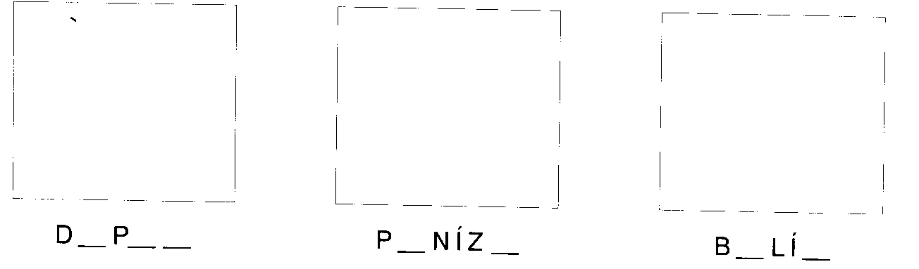
- Napiš na dopis adresu odesílatele a adresáta.
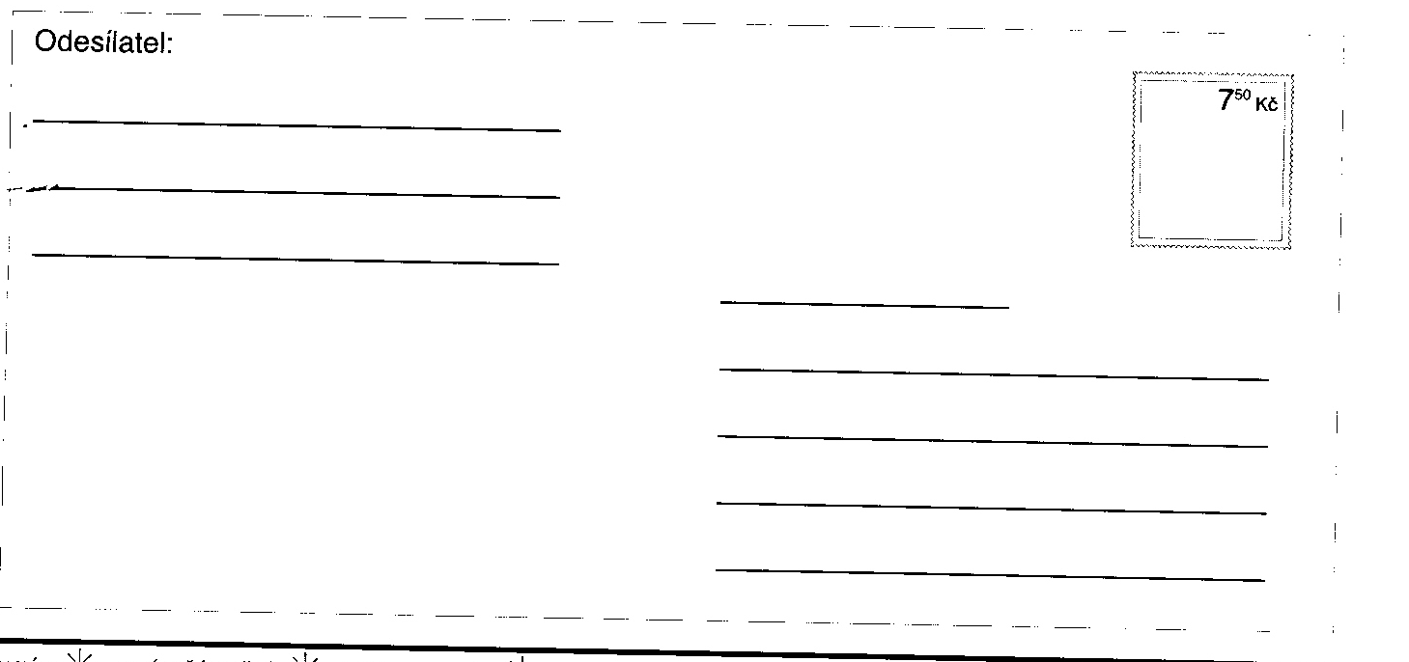
- Napiš čísla tísňových volání a komu patří.
……………………………………………………….
……………………………………………………….
……………………………………………………….
………………………………………………………..
- Napiš a nakresli co se vyrábí ze lnu a co z vlny.
len vlna

- Vybarvi obrázek květiny a dopiš názvy částí rostliny.

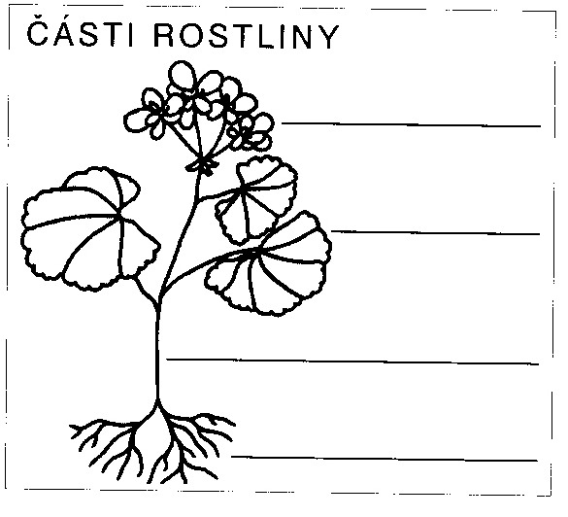
- Napiš, jak se o pokojové rostliny staráme.
…………………………………………………………………………………………………..
…………………………………………………………………………………………………..
- Do obrázků a okének dokresli, kdo kam patří.
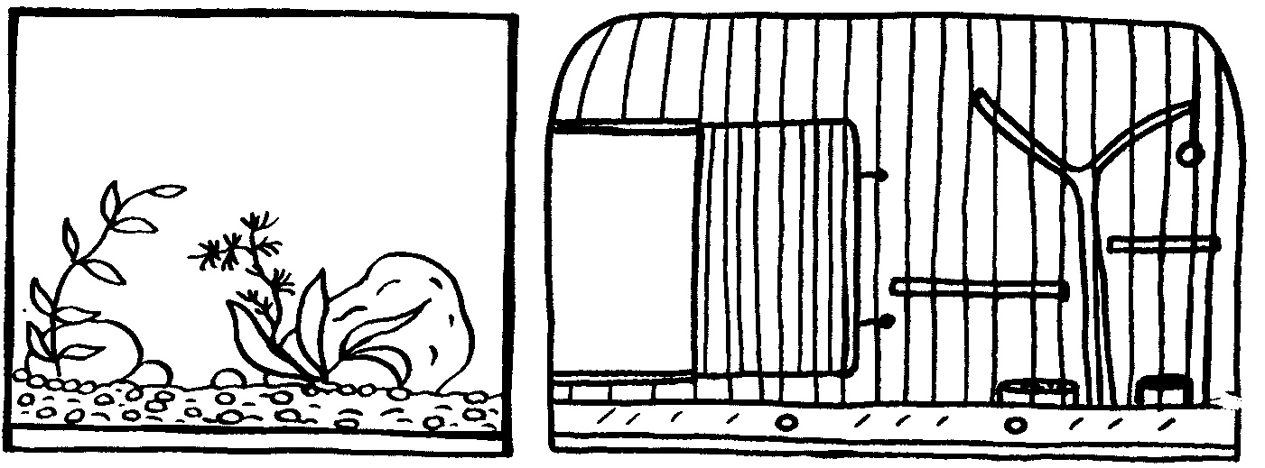

štěně kotě
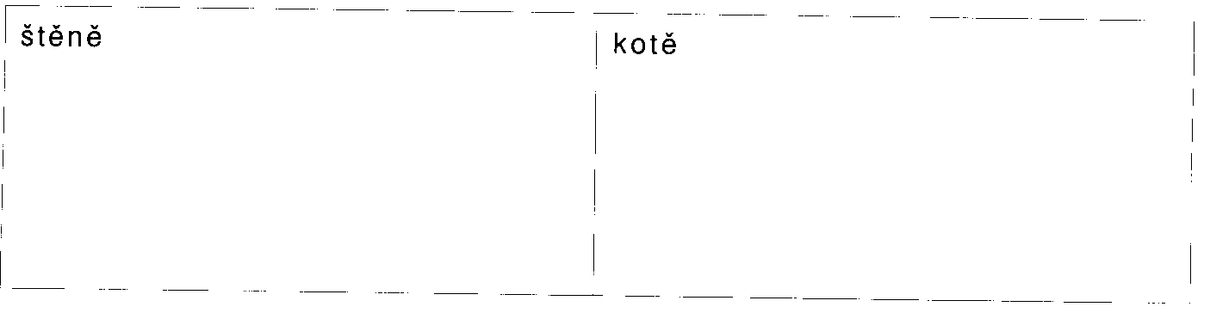

- Napiš, jak se o tato zvířátka staráme.
………………………………………………………………………………………………….
…………………………………………………………………………………………………..
…………………………………………………………………………………………………..
………………………………………………………………………………………………….

